APP名稱：高鐵票價查詢App
班級： 座號： 姓名：
一、設計此App的動機

二、程式設計目標
本範例希望設計一個高鐵票價查詢程式，讓使用者輸入起始站編號和目的站編號，然後按下「計算」按鈕，最後告訴使用者應該要付多少票價。以下為台灣高鐵的票價表：
車站 | 台北 | 板橋 | 桃園
台北 | -- | 45 | 175
板橋 | 45 | -- | 140
桃園 | 175 | 140 | --
以下用幾個輸入做舉例：
- 若使用者輸入起始站為3，目的站為1，程式會依據台灣高鐵的票價表計算出票價為「175元」。
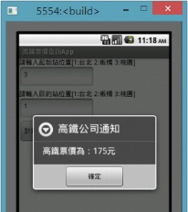
- 若使用者輸入起始站為2，目的站為2。由於起始站和目的站是同一個，所以會出現錯誤訊息。
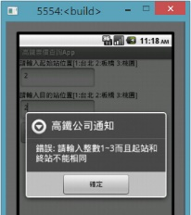
- 若使用者輸入起始站為5，目的站為1，由於起始站超過整數1~3的範圍，所以會出現錯誤訊息。
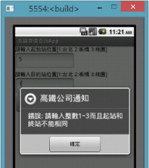

三、螢幕配置圖例
在Screen元件上，布置2個Label元件、2個TextBox元件、1個Button元件及1個Notifier元件，如圖所示。

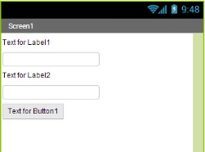

四、屬性值設定
屬性值設定表格：
元件 | 屬性 | 屬性值
Screen1 | Title | 高鐵票價查詢App
Label1 | Text | 請輸入起始站位置[1:台北 2:板橋 3:桃園]
TextBox1 | Hint | 清空
TextBox1 | NumbersOnly | 勾選
Label2 | Text | 請輸入目的站位置[1:台北 2:板橋 3:桃園]
TextBox2 | Hint | 清空
TextBox2 | NumbersOnly | 勾選
Button1 | Text | 計算

屬性值設定後的畫面如下：
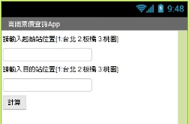
五、拼圖塊解說
Step1：點選Blocks頁面的「Blocks面板」內之Variables元件，接著再點選Blocks頁面的「Viewer面板」，選擇其中的「initialize global name to」拼圖塊，設定全域變數的初值。
此時我們設定2個全域變數，一個名稱為「Start」代表起始站，另一個名稱為「End」代表目的站，並令這兩個變數的初始值為「0」，如圖所示。
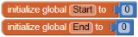
Step2：點選Blocks頁面的「Blocks面板」內之Button1元件，接著再點選Blocks頁面的「Viewer面板」，選擇其中的「when Button1.Click do」拼圖塊，設定Button1元件被按下時的事件動作。
Step3：將「Start」全域變數的值設定為TextBox1的Text值，儲存起始站的資料，將「End」全域變數的值設定為TextBox2的Text值，儲存目的站的資料。
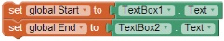
Step4：使用「If…Then…」拼圖塊，按下藍色方塊後，從中拖曳出2個「ElseIf」及1個「Else」拼圖塊，如圖所示。
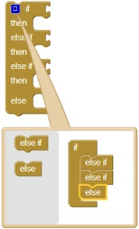
Step5：此處我們使用巢狀判斷結構，外層「If…Then…ElseIf…Else…」判斷起始站的站別，內層「If…Then…ElseIf…Else…」判斷目的站的站別，依據使用者輸入的起始站及目的站號碼來判斷車價，最後使用Notifier元件顯示出該付的費用。我們先處理起始站為「1」，目的站為「2」、「3」或「其他」的狀況，拼圖塊如下所示。
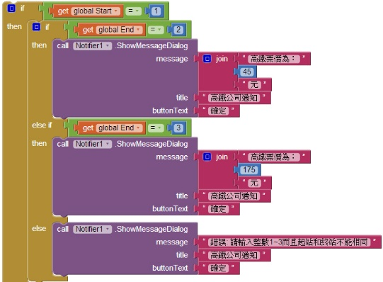
Step6：接著處理起始站為「2」，目的站為「1」、「3」或「其他」的狀況，拼圖塊如下所示。
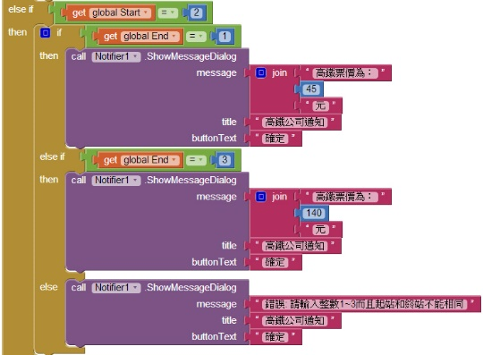
Step7：接著處理起始站為「3」，目的站為「1」、「2」或「其他」的狀況，拼圖塊如下所示。
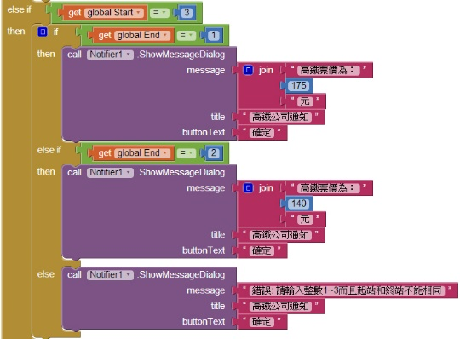
Step8：最後是處理特殊狀況的部分，當消費者輸入其他的內容時，會出現提示文字，此部分的拼圖塊如下所示。
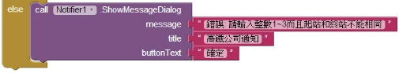
Step9：將Step3~Step8的所有拼圖塊，都置於「when Button1.Click do」拼圖塊之中，完成此App的設計。

六、對於本課程的學習心得。

七、希望老師將作品放到Google Play商店嗎？

